Die Enclave Pulverholz gehörte früher zur Gemeinde Busdorf, wohin auch die Kinder bis zum Brand der Busdorfer Schule 1928 eingeschult wurden. Während des Wiederaufbaues der Schule gingen die Kinder wie auch die Busdorfer Kinder in die Bugenhagenschule und verblieben dort auch nach Fertigstellung der neuen Schule.

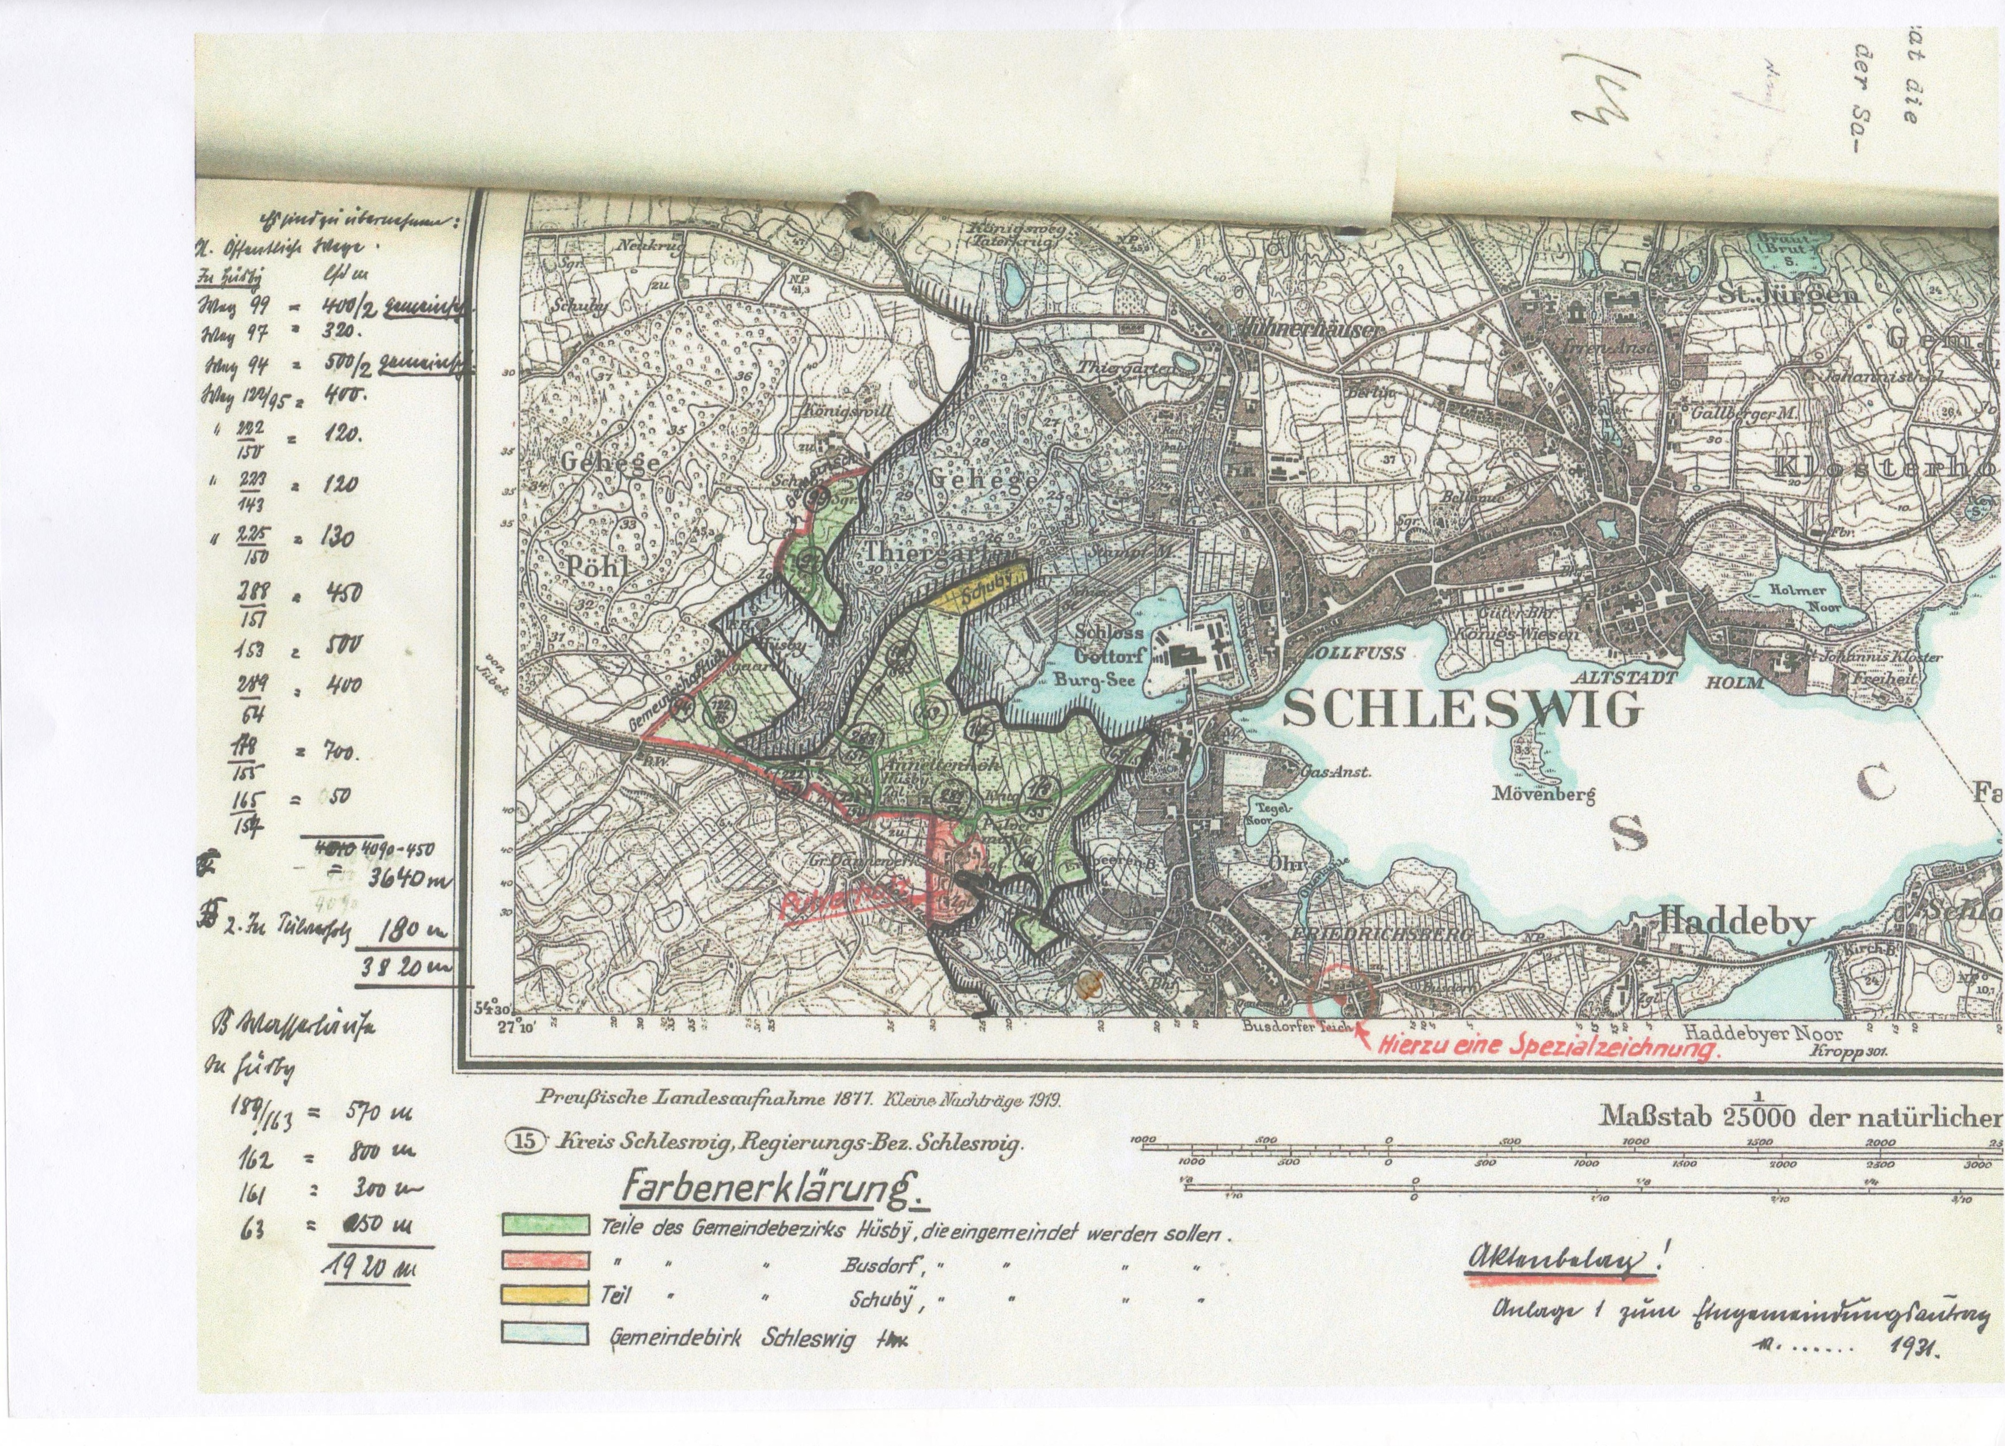
Mit Beschluss des Regierungspräsidenten vom 26.03. 1938 wurde die Enklave gegen Zahlung von jährlich 490 RM auf 15 Jahre nach Schleswig übertragen und am 29.04. 1938 durch den Landrat genehmigt.

Anhand der obigen Karte kann man entnehmen, dass diese Enclave nur wenige ha groß gewesen und auch dünn besiedelt war.

Es gibt Hinweise, dass dort auch der Landwirt Hans Pröwig eine kleine Landwirtschaft betrieb. Auch stand seinerzeit dort die Pulvermühle. Das Gebäude liegt an der Brockdorff-Rantzau Straße und ist bis heute erhalten. Heute wird die Pulvermühle als Wohnhaus genutzt.

Hier stand auch die Ziegelei, die zunächst von Carl Heinrich Clausen betrieben wurde. Dieser stammte vom Riesberg in Busdorf. Danach wurden die Familien Tams und Koch Eigentümer und zuletzt betrieben dort Hans-Peter und Willi Jöns eine Ziegelei, die ca. 1990 aufgegeben wurde und sich südlich der Bahnlinie Flensburg – Hamburg befand.
Früher gab es hier auch einen kleinen Hökerladen, der Betreiber war Herr Lorenzen.

